1. Conecta un novo disco duro virtual de 10GB á máquina virtual que ten Debian. Arrinca o sistema operativo e comproba se podes utilizar o espazo de almacenamento dese disco. Podes? Por que?
Xustifica a resposta.

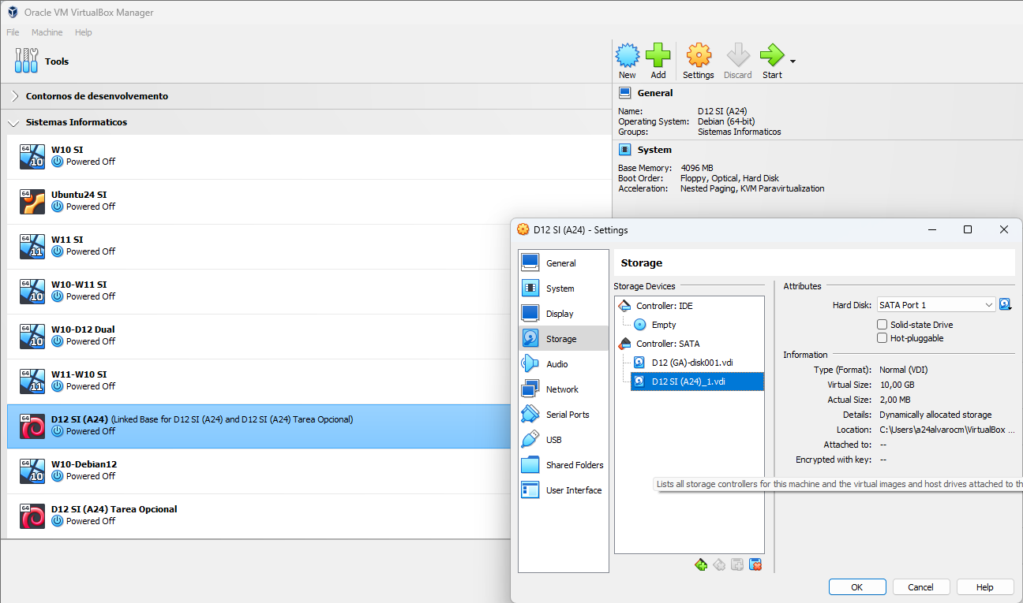
No se puede utilizar ese espacio porque el disco aun no esta formateado ni tiene sistema de archivos entonces el sistema no lo reconoce aun.

2. Utilizando algunha ferramenta integrada na distribución de escritorio (como a utilidade Discos), crea un Sistema de arquivos de tipo ext4 que abarque todo o espazo dispoñible en disco. Ten e conta que un Sistema de ficheiros ten que estar sempre nunha partición ou volume. Comproba se agora podes almacenar arquivos e directorios no novo sistema de arquivos. Tiveches que facer algo máis? Montar o novo disco? Acceder como administrador? (Adxunta capturas de pantalla)

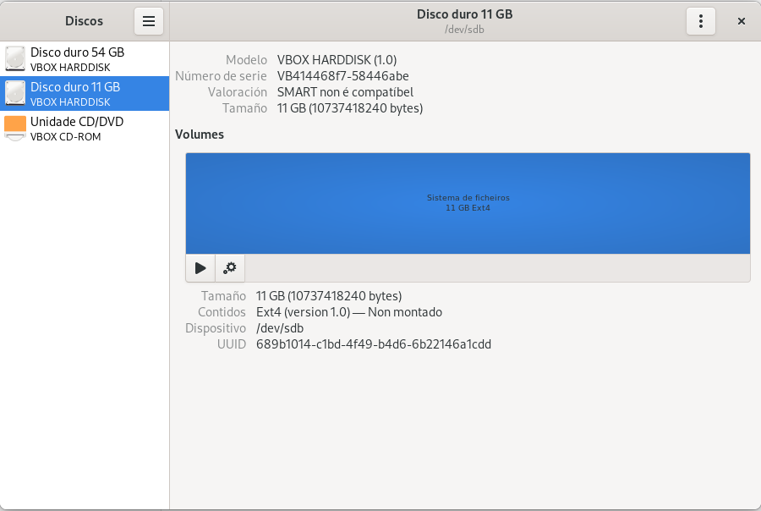
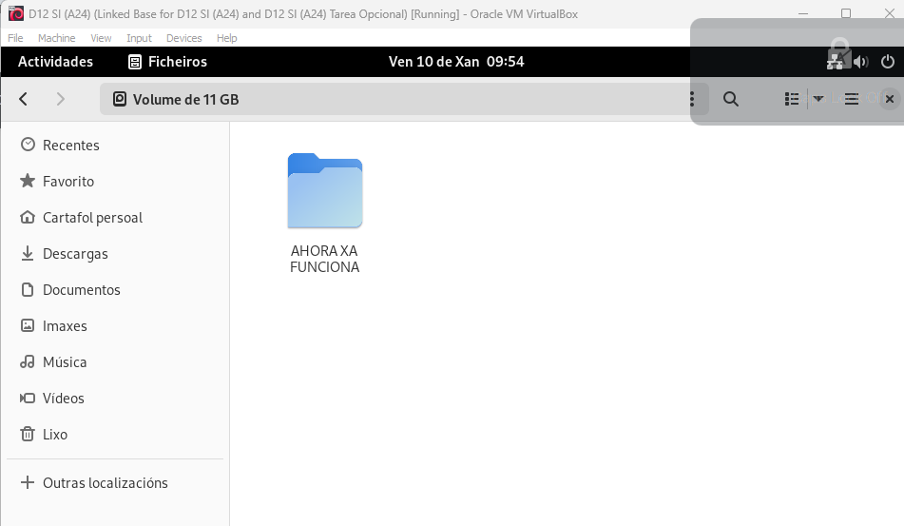
Solamente tiven que acceder como administrador ao disco e xa podo traballar con el

3. Guiándovos polas opcións que aparecen no listado, realizade os seguintes pasos (é interesante que deixes a ventana de Discos tamén aberta para ver que pasa):(Adxuntade capturas de pantalla)

1. Imprimir por pantalla a táboa de particións do disco.
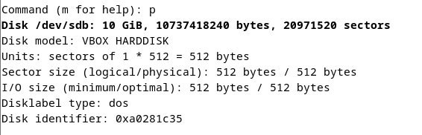

2. Eliminade a partición anteriormente creada (se xa usaches Discos, pode que non che deixe
pola incompatibilidade entre a creación da partición de Discos e fdisk). Podes borrala con
Discos se ese é o caso.

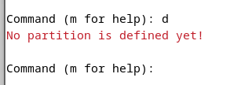

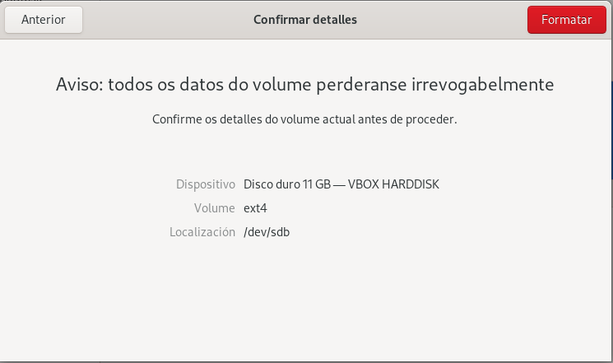
3. Creade unha nova partición da metade de tamaño do disco. Como o calculaches?

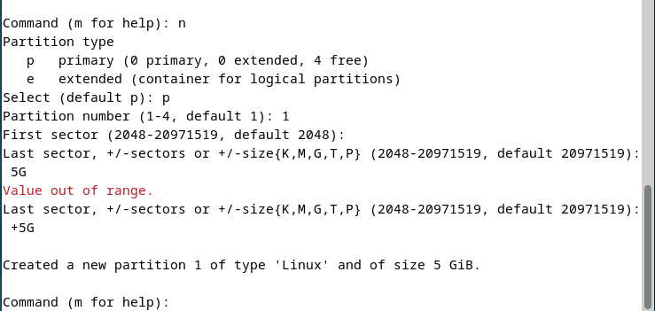
4. Volve a imprimir por pantalla a táboa de particións do disco a ver se ves cambios

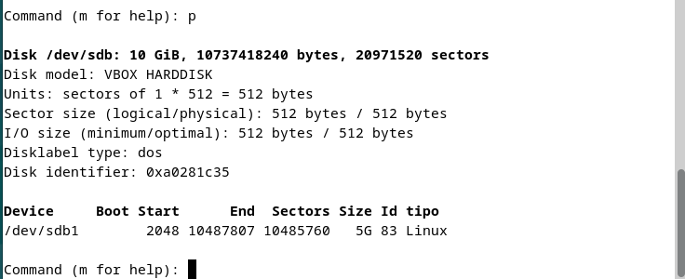
5. Creade outra partición co espazo restante

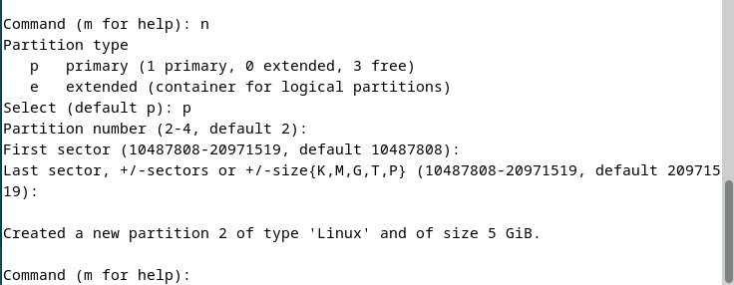
6. Establecede o código identificador do sistema de arquivos que vai albergar a partición (ver nota máis abaixo)

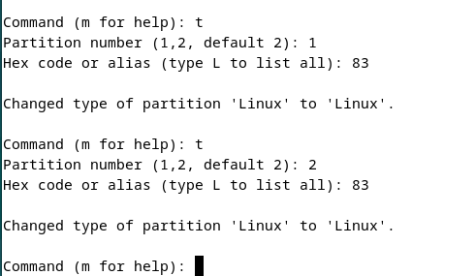
7. Verifica a táboa de particións

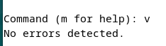

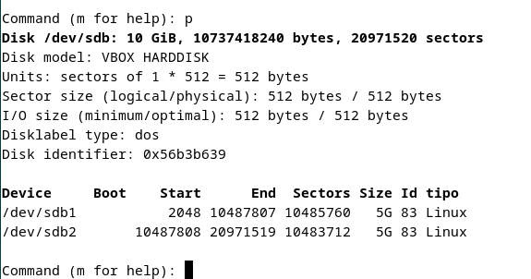
8. Imprime de novo a táboa de particións

9. Garda os cambios no disco e sae (Se non se executa este paso non gardará os cambios)

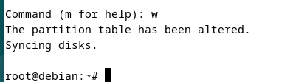
10. Ves algún cambio en Discos?

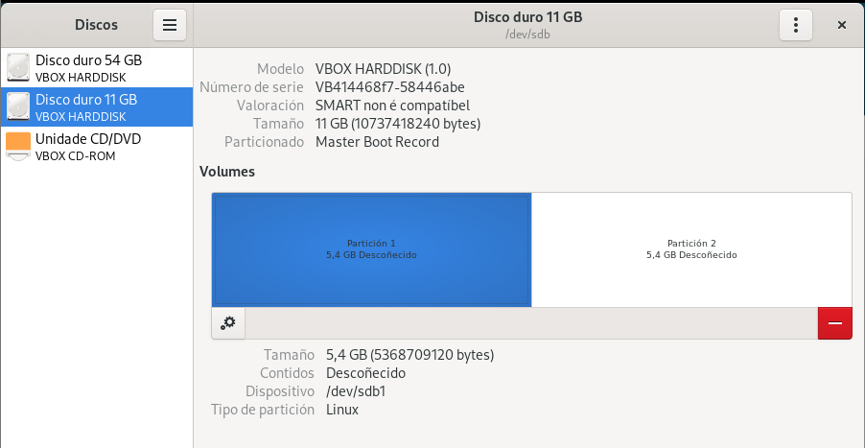

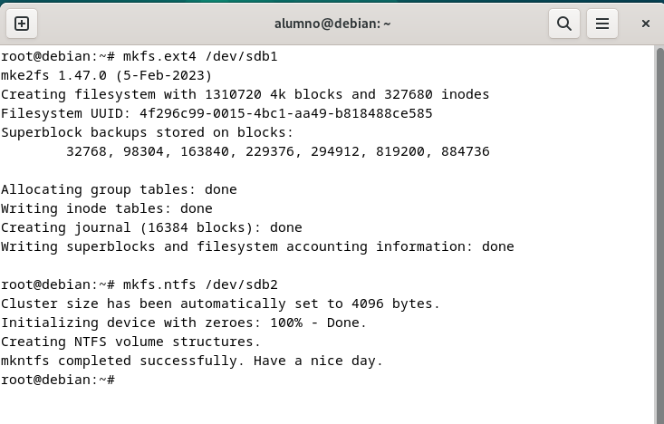
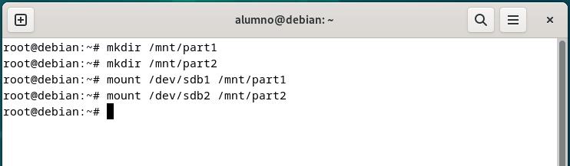
Cambio el punto de montaje de las particiones del disco, pasaron de no tener a tener un punto de montaje.

Se agora reinicias a máquina, que ocorre? Seguen montadas as particións? Hai que montar as particións cada vez que se reinicia a máquina?

Hay que montar las particiones de forma persistente con fstab para que no cambie el punto de montaje al apagar la maquina.

1,
Identifica o uuid da partición que queres facer permanente, neste caso a 1 que está en ext4.
Para elo utiliza o comando blkid.
2.
Agora edita (co nano, por exemplo) o arquivo fstab.
3.
Temos que engadir a seguinte liña:
◦
UUID =<o uuid que obtiveches no punto1>
◦
mount point
=o directorio /mnt/part1 creado anteriormente
◦
tipo =ext4
◦
options =defaults
◦
dump-freq =0 (ten que ver cos respaldos do sistema de ficheiros)
◦
pass-num =1 (revisión de erros no inicio, se é 0 non se chequea)

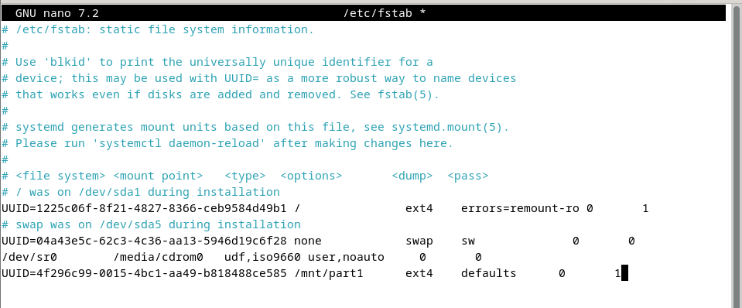

Se agora reinicias, que ocorre? Saca capturas do proceso e do resultado.
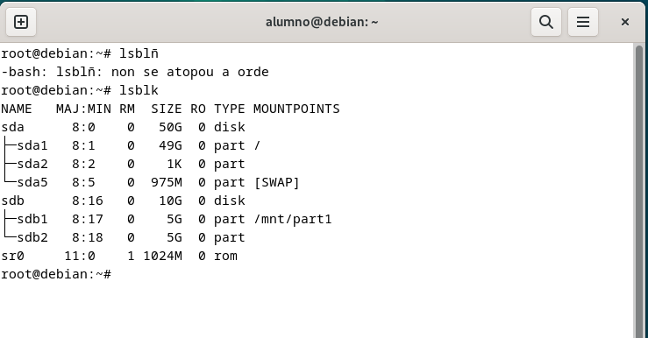
Ocurre que la particion se montó correctamente.

Agora apagaremos a máquina Linux e arrincaremos dende un Windows, ao que teremos que conectar previamente o disco creado na práctica. Unha vez arrinque comprobade se tedes acceso ao disco e, de ser o caso, a que particións dentro del. Que conclusións obtedes? Xustificade a resposta.

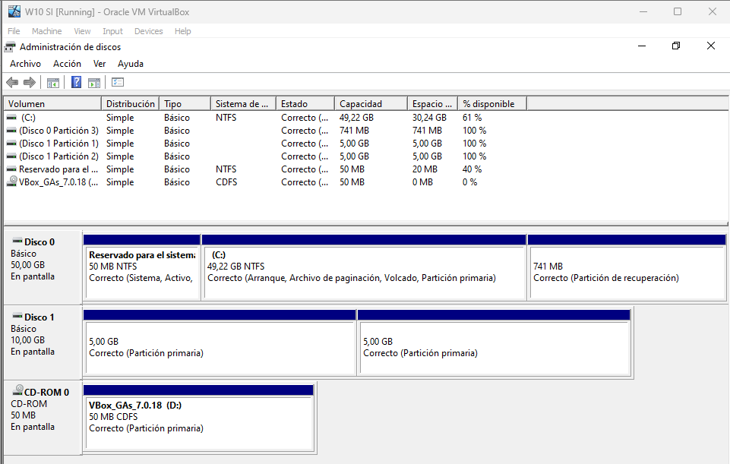

Tomamos como conclusion que podemos particionar discos en linux y poder utilizarlos en windows y viceversa.

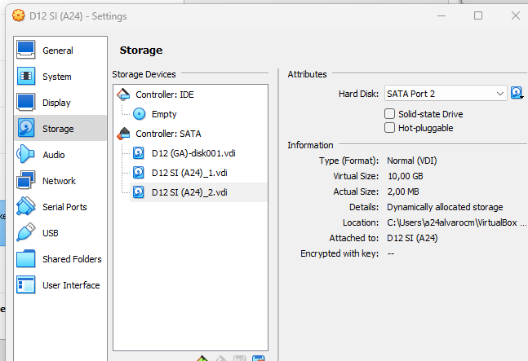
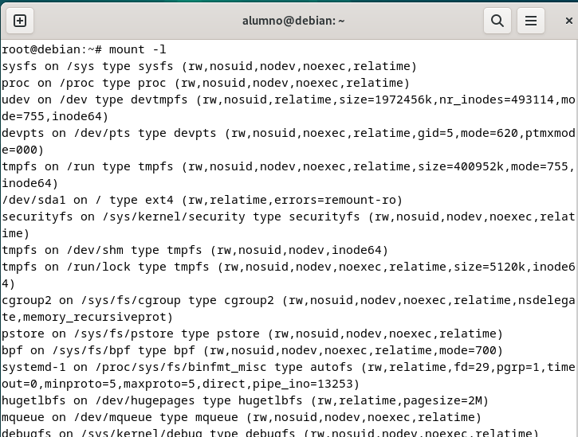
Que fai o comando anterior?
Amosa as particions que teñen punto de montaje.

Agora imos realizar un clon de disco. O primeiro será identificar os discos (utilizade o comando
lsblk ou similar para elo) que se van utilizar. Supoñamos que o primeiro dos discos, o creado na
práctica anterior é /dev/sdb e que o disco recentemente creado é /dev/sdc.
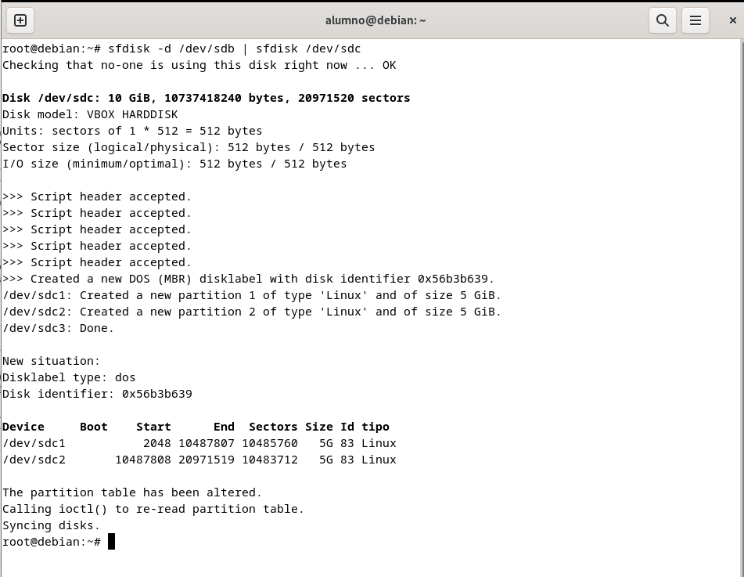

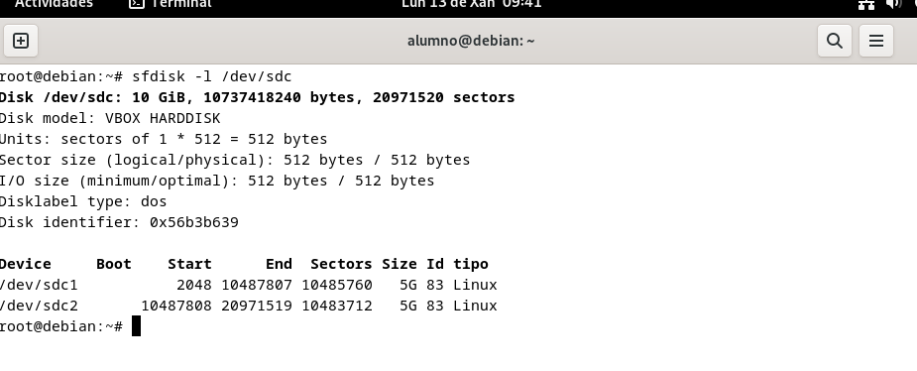
Agora copiaremos os contidos dun disco noutro, para elo traspasaremos os datos das súasparticións, unha por unha.Segundo o exercicio anterior deberíamos ter no disco/dev/sdbdúas particións de 5GB cada unha.Copiarémolas ao novo disco do seguinte xeito.

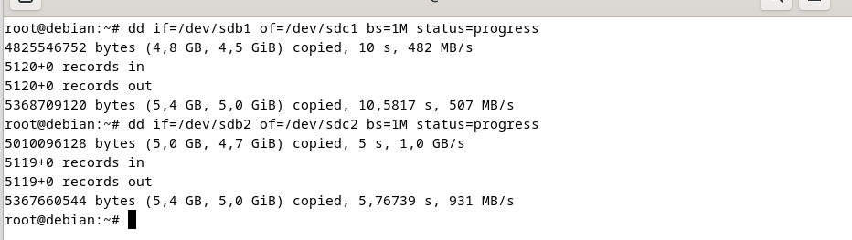
Escribide o comando necesario para clonar os datos da segunda partición de sdb en sdc

dd if=/dev/sdb2 of=/dev/sdc2 bs=1M status=progress

